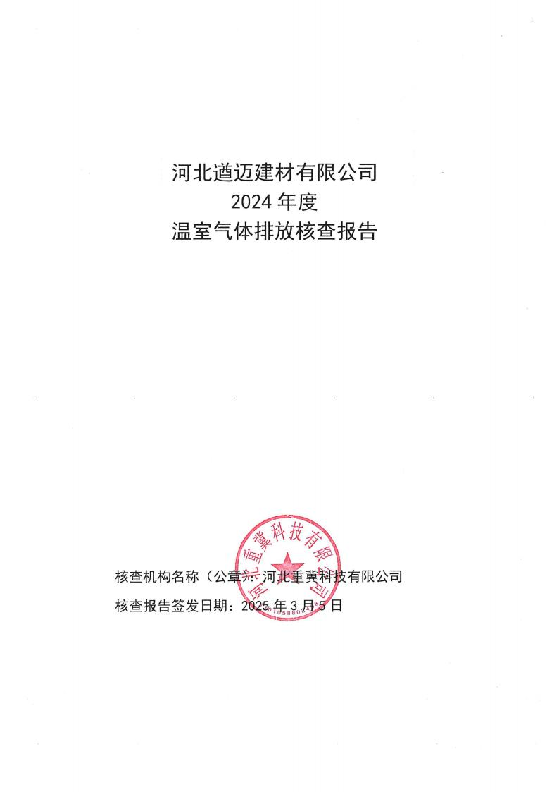

**核查基本情况表**

|  |  |  |  |
| --- | --- | --- | --- |
| 企业名称 | 河北遒迈建材有限公司 | 地址 | 河北省保定市涞水县王 村乡北辛庄村 |
| 联系人 | 李红星 | 联系方式 （电话、邮箱） | 15176256888  1370822622@qq.com |
| 企业是否是委托方？ 是 o否，如否，请填写下列委托方信息。 | | | |
| 企业所属行业领域 | | C3099 其他非金属矿物制品制造 | |
| 企业是否为独立法人 | | 是 | |
| 核算和报告依据 | | 《工业其他行业企业温室气体排放核算 方法与报告指南（试行）》 | |
| 温室气体排放报告（初始）版本/日期 | | 2025 年 2 月 20 日 | |
| 温室气体排放报告（最终）版本/日期 | | 2025 年 3 月 5 日 | |
| 排放量 | | 按指南核算的企业法人边界的温室气体 排放总量 | |
| 初始报告的排放量（tCO2e） | | 18636.646 | |
| 经核查后的排放量（tCO2e） | | 18636.646 | |
| 初始报告排放量和经核查后排放量差异的原因 | | 无 | |
| **核查结论：**  经文件评审和现场核查，河北重冀科技有限公司确认：  河北遒迈建材有限公司2024 年度的排放报告与核算方法符合《工业其他行业企业温室 气体排放核算方法与报告指南（试行）》的要求。  河北遒迈建材有限公司2024 年度核查确认的排放量如下：   |  |  | | --- | --- | | 碳排放活动 | 排放量（tCO2） | | 企业温室气体 CO2 排放总量（tCO2） | 18636.646 | | 燃料燃烧排放量（tCO2） | 16367.853 | | 工业生产过程排放量（tCO2） | 0 | | 废水处理过程排放量（tCO2） | 0 | | CO2 回收利用量（tCO2） | 0 | | 企业净购入的电力隐含的 CO2 排放（tCO2） | 2268.793 | | 企业净购入的热力隐含的 CO2 排放（tCO2） | 0 |   河北遒迈建材有限公司2024 年度企业法人边界温室气体排放总量为 18636.646tCO2，产 品 产 量 为 年 产 机 制 砂 、 碎 石 共 计 448.6912 万 m3 ， 计 算 得 出 单 位 产 品 碳 排 放 量 为 4. 154kgCO2/m3； | | | |

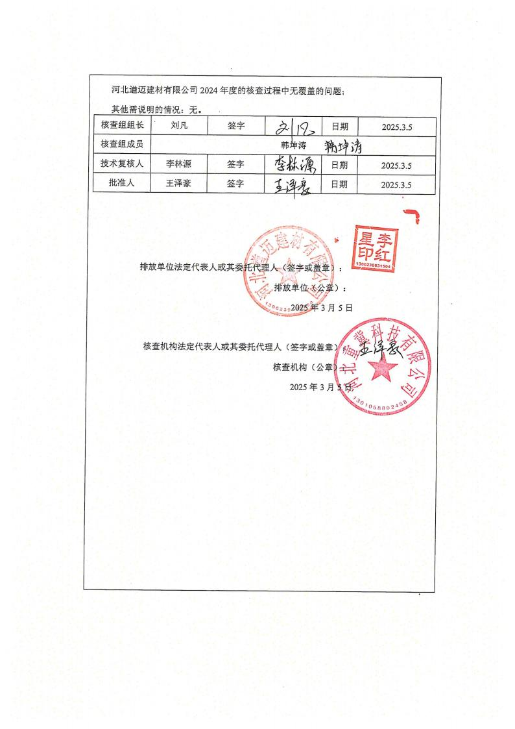

**1 概述**

**1.1 核查目的**

根据《关于加强企业温室气体排放报告管理相关工作的通知》（生态环境部 办公厅环办气候〔2021〕 9 号）等的要求和安排，为有效实施碳配额发放和实施

碳交易提供可靠的数据质量保证，河北重冀科技有限公司（以下简称“重冀科技 ”） 受企业委托，对河北遒迈建材有限公司（受核查方名称，以下简称“受核查方 ”） 2024 年度温室气体排放报告进行核查，核查目的包括：

（1）确认受核查方提供的二氧化碳排放报告及其支持文件是否是完整可信， 是否符合《工业其他行业企业温室气体排放核算方法与报告指南（试行）》的要 求；

（2）确认受核查方提供的计量仪表是否配备齐全，是否能满足《工业其他 行业企业温室气体排放核算方法与报告指南（试行）》中关于活动水平数据监测 的要求；

（3）根据《工业其他行业企业温室气体排放核算方法与报告指南（试行）》 的要求，对记录和存储的数据进行评审，确认数据及计算结果是否真实、可靠、 正确。

**1.2 核查范围**

法人边界：受核查方作为独立法人核算单位，在河北省行政辖区范围内 2024 年度产生的温室气体排放：化石燃料燃烧造成的排放、工业生产过程排放、废水 处理过程排放、企业净购入的电力隐含的 CO2 排放及企业净购入热力隐含的 CO2 排放。

**1.3 核查准则**

（1）《碳排放权交易管理暂行办法》（中华人民共和国国家发展和改革委员 会令第 17 号）；

（2）《关于加强企业温室气体排放报告管理相关工作的通知》（生态环境部

办公厅环办气候〔2021〕9 号）；

（3）《企业温室气体排放报告核查指南（试行）》；

（4）《工业其他行业企业温室气体排放核算方法与报告指南（试行）》；

（5）《工业企业温室气体排放核算和报告通则》（GB/T 32150-2015）；

（6）《用能单位能源计量器具配备和管理通则》（GB17167-2025）；

（7）《电能计量装置技术管理规程》（DL/T448-2016）；

（8）《河北遒迈建材有限公司2024 年度温室气体排放报告》（初始版本）（以 下简称《排放报告》（初版））；

（9）《河北遒迈建材有限公司2024 年度温室气体排放报告》（最终版本）（以 下简称《排放报告》（终版））。

**2 核查过程和方法**

**2.1 核查组安排**

**2.1.1 核查机构及人员**

依据核查任务以及受核查方的规模、行业及核查员的专业领域和技术能力， 河北重冀科技有限公司组织了核查组和技术评审组，核查组成员和技术评审人员 详见下表。

**表** **2-1 核查组成员及技术评审人员表**

|  |  |  |  |
| --- | --- | --- | --- |
| **序号** | **姓名** | **职务** | **核查工作分工** |
| 1 | 刘凡 | 组长 | 核查组组长，主要负责项目分工及质量控制、撰写核查 报告并参加现场访问。 |
| 2 | 韩坤涛 | 组员 | 核查组成员，主要负责文件评审并参加现场访问。 |
| 3 | 李林源 | 技术评审 | 对报告进行技术复核 |

**2.1.2 核查时间安排**

**表** **2-2 核查时间安排表**

|  |  |  |
| --- | --- | --- |
| **序号** | **项目** | **时间** |
| 1 | 接受核查任务 | 2025 年 2 月 21 日 |
| 2 | 文件审核 | 2025 年 2 月 21 日 |
| 3 | 现场核查 | 2025 年 2 月 24 日 |
| 4 | 核查报告完成 | 2025 年 2 月 28 日 |
| 5 | 技术评审 | 2025 年 3 月 3 日 |
| 6 | 技术评审完成 | 2025 年 3 月 3 日 |
| 7 | 核查报告批准 | 2025 年 3 月 5 日 |

**2.2 文件评审**

核查组于 2025 年 2 月 21 日对受核查方提供的《2024 年度温室气体排放报 告（初版）》（以下简称“《排放报告（初版）》”），及相关资料进行了文件评审。 文件评审对象和内容包括：2024 年度温室气体排放报告、企业基本信息文件、

排放设施清单、活动水平数据和排放因子数据信息文件等。核查组在文件评审过 程中确认了受核查方提供的数据信息是完整的，并且识别出了现场访问中需特别 关注的内容。

受核查方提供的支持性材料及相关证明材料见本报告附件“支持性文件清 单 ”。

**2.3 现场核查**

核查组于 2025 年 2 月 24 日对受核查方进行了现场核查，现场核查通过相关 人员的访问、现场设施的抽样勘查、资料查阅、人员访谈等多种方式进行。核查 组进行的现场核查，现场访问的对象、主要内容如下表所示：

**表** **2-3 现场核查访谈记录表**

|  |  |  |  |  |
| --- | --- | --- | --- | --- |
| **时间** | **核查组** **人员** | **受访** **人员** | **职务** | **核查/访谈内容** |
| 2025 年  3 月 24  日 | 刘凡、韩坤 涛、李林源 | 李红 星 | 总经理 | 简介受核查方的基本情况与企业的地理范围及 边界；  介绍开展能源管理与节能环保工作的成果及未 来计划；  介绍受核查方主要耗能设施的类型、能耗种类、 位置等情况；  活动水平数据来源及数据流过程，温室气体核 算和报告的职责安排；  带领核查员检查现场的排放设施及测量设备；  温室气体排放相关数据的记录、报告情况；企 业财务工序成本核算及盘库情况。 |
| 卢会 娟 | 能源工作 小组组长 |
| 李红 亮 | 能源工作  小组成员  兼生产部  主管 |

**2.4 核查报告编写及内部技术评审**

根据文件评审和现场评审的发现，以及受核查方的不符合整改情况，并确认 不符合项全部关闭之后，核查组编写完成了核查报告初稿，核查组于 2025 年 3 月 3 日将核查报告提交内部技术评审，核查组根据技术评审的意见，对核查报告 进行了修改，并将电子版报告于 2025 年 3 月 5 日发给受核查方确认。

为保证核查质量，核查工作实施组长负责制、技术复核人复核制、质量管理 委员会把关三级质量管理体系。即对每一个核查项目均执行三级质量校核程序， 且实行质量控制前移的措施及时把控每一环节的核查质量。核查工作的第一负责

人为核查组组长。核查组组长负责在核查过程中对核查组成员进行指导，并控制 最终排放报告及最终核查报告的质量；技术复核人负责在最终核查报告提交给客 户前控制最终排放报告、最终核查报告的质量；质量管理委员会负责核查工作整 体质量的把控，以及报告的批准工作。

**3 核查发现**

**3.1 基本情况的核查**

**3.1.1 受核查方简介和组织机构**

核查组对《河北遒迈建材有限公司排放报告（初版）》中的企业基本信息进 行了核查，通过查阅受核查方的《法人营业执照》、组织架构图等相关信息，并 与受核查方代表进行交流访谈，确认如下信息：河北遒迈建材有限公司成立于 2012 年 4 月，法定代表人李红星，位于河北省保定市涞水县王村乡北辛庄村， 注册资本 9305 万元整， 占地面积 42000m2 ，建筑面积 27538m2 ，现有职工总数 90 人，项目年工作时间 300 天，每天 1 班生产制，每天工作时间为 8 小时。经 营范围为：许可项目：城市生活垃圾经营性服务；建设工程施工；城市建筑垃圾 处置（清运）；道路货物运输（不含危险货物）。（依法须经批准的项目，经相关 部门批准后方可开展经营活动，具体经营项目以相关部门批准文件或许可证件为 准）一般项目：建筑材料销售；非金属矿物制品制造；非金属矿及制品销售；水 泥制品制造；水泥制品销售；砖瓦制造；砖瓦销售；建筑砌块制造；建筑砌块销 售；轮胎销售；汽车零配件零售；五金产品零售；固体废物治理；生活垃圾处理 装备销售；农村生活垃圾经营性服务；建筑废弃物再生技术研发；金属废料和碎 屑加工处理；非金属废料和碎屑加工处理；土壤污染治理与修复服务；土壤环境 污染防治服务；水污染治理；水环境污染防治服务；大气污染治理；大气环境污 染防治服务；污水处理及其再生利用；技术服务、技术开发、技术咨询、技术交 流、技术转让、技术推广；普通货物仓储服务（不含危险化学品等需许可审批的 项目）；装卸搬运；园林绿化工程施工；城市绿化管理；土石方工程施工；普通 机械设备安装服务；建筑工程机械与设备租赁；再生资源销售；再生资源回收（除 生产性废旧金属）；再生资源加工；金属矿石销售；新型金属功能材料销售；稀 有稀土金属冶炼；有色金属压延加工；新能源汽车废旧动力蓄电池回收及梯次利 用（不含危险废物经营）；塑料制品制造；储能技术服务；选矿；生物质燃料加 工；电池零配件销售；电池销售；电子专用材料研发；电子专用材料制造；电子 专用材料销售；货物进出口。（除依法须经批准的项目外，凭营业执照依法自主

开展经营活动）（涉及国家规定实施准入特别管理措施的除外）

受核查方组织机构图（包括公司管理层、生产车间设置等）如下图所示，其 中温室气体排放核算和报告工作由能源工作小组负责：

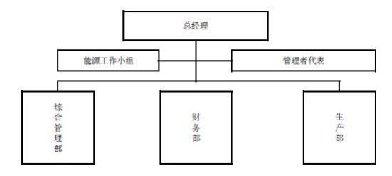

**图** **3-1 受核查方组织机构图**

**3.1.2 能源管理现状及计量器具配备情况**

核查组现场查阅河北遒迈建材有限公司的生产经营完成情况统计表、原材料 消耗、库存、生产、销售、能耗情况，统计汇总表，能源购进、消费与库存、原 材料进厂及场地用转购料汇总表、全年电耗综合统计表、能源计量设备台账等文 件，确认河北遒迈建材有限公司已建立能源管理体系，对节能管理进行了细化， 建立了各种规章制度和岗位责任制。企业已基本配备一级计量器具，从统计结果 看，一级计量器具配置率达到 100% ，所有计量器具均进行了定期检定和校准。 能源消耗种类为：电力、柴油，能源使用情况详见表 3-1。

**表** **3-1 能源使用情况**

|  |  |  |
| --- | --- | --- |
| **序号** | **能源品种** | **用途** |
| 1 | 电力 | 颚式破碎机、高效筛选机、搅拌机、破碎机、振动筛分机、砌砖 成型机自动线等设备驱动能源 |
| 2 | 柴油 | 挖掘机、装载机、半挂车、洒水机、 曲臂登高车等物料运输设备 燃料 |

**3.1.3 受核查方产品及工艺流程**

企业产品为其他非金属矿物制品，2024 年产品主要为机制砂、碎石。是以 土石料、护坡石、废土等建筑垃圾为原料，经破碎、筛分等工艺加工形成。

车间生产工艺流程：

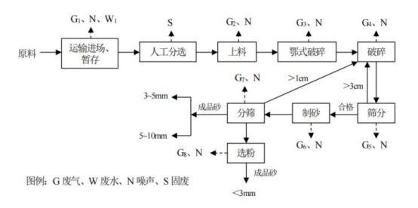

**图** **3-2 车间生产工艺流程图**

（1）原料运输、储存和输送

外购的原料建筑垃圾均为块状，由苫盖的密闭运输车辆运至厂内，在生产车 间原料区贮存，生产时由铲车将原料装入给料机内。

生产车间内原料棚采用钢结构四面围挡，呈封闭性结构，留门进出料，上方 设置喷水抑尘装置，装卸车时喷水抑尘；卸料时采用雾炮对产尘点加强降尘。

在厂区大门口设置洗车平台（侧向全覆盖式强制喷淋清洗设施，清洗设施应 保证车辆冲洗效果，地面至少设置一排花式喷射喷头）及沉淀池（洗车废水沉淀 后循环使用），对进出车辆进行冲洗，彻底清除车辆底盘及轮胎泥土，防止车辆 带泥上路造成的扬尘污染。

（2）人工分选

建筑垃圾通过人工分选，将里面的废钢筋、废保温材料、废岩棉、废玻璃钢、 废非金属包装物、海绵胶管、保温板、废石膏等拣出，并进行分类，可回收的废 钢筋等外售处理，不可回收的交由环卫部门处置。

（3）上料、颚式破碎

生产时，外购原料由铲车喂入给料机料斗内。给料机与颚式破碎机连接，物 料通过给料机给料槽均匀的送至密闭颚式破碎机进行初步破碎，破碎后的物料掉 落至底部输送带，通过密闭输送带输送至下一道工序破碎机。

颚破机的工作部分是两块颚板，一是固定颚板（定颚），垂直（或上端略外 倾）固定在机体前壁上，另一是活动颚板（动颚），位置倾斜，与固定颚板形成 上大下小的破碎腔（工作腔）。活动颚板对着固定颚板做周期性的往复运动，时 而分开，时而靠近。分开时，物料进入破碎腔，成品从下部卸出；靠近时，使装 在两块颚板之间的物料受到挤压，弯折和劈裂作用而破碎。

（4）破碎、筛分

鄂破后的粗料由密闭输送带输送至密闭破碎机进行进一步破碎。破碎机主要 是靠冲击能来完成破碎物料作业的。破碎机工作时，电机带动转子作高速旋转， 物料均匀的进入破碎机腔中，高速回转的锤头冲击、剪切撕裂物料致物料被破碎， 同时，物料自身的重力作用使物料从高速旋转的锤头冲向架体内挡板、筛条，大 于筛孔尺寸的物料阻留在筛板上继续受到锤子的打击和研磨，直到破碎至所需出 料粒度，破碎机破碎后的物料经输送带进入振动筛分机筛分，筛上物（粒径＞3cm） 经输送带返回破碎机，筛下物进入制砂机。

（5）制砂

破碎后的物料由密闭输送带送至密闭制砂机进行整形制砂：物料落入进料斗， 经中心进料孔进入高速旋转的转子后被充分加速并经发射口抛出，首先与反弹后 自由下落的一部分物料进行撞击，然后一起冲击到周围的涡流腔内的涡状料衬上 （或反击块上），先被反弹到破碎腔的顶部，后偏转向下运动，与从叶轮流道发 射出来的物料撞击形成连续的物料幕，最后经由下部排料口排出。

（6）分筛

制砂工序制得的物料通过制砂机配套的振动筛进行筛分，振动筛筛分完成后 通过转筛再次进行筛分，以此满足原料各粒径要求，骨料经筛分工序最终制得不 同粒径的成品机制砂，成品粒径分为＜3mm 、3mm~5mm 、5mm~ 10mm ，其中筛 上＞10mm 的物料通过输送带重新回到破碎机进行破碎。小于 3mm粒径石子， 直接进入选粉机，出料即为产品。

**3.1.4 受核查方主要用能设备和排放设施情况**

核查组通过查阅河北遒迈建材有限公司的生产设备一览表及现场勘查，确认 受核查方主要用能设备和排放设施情况详见表 3-2。

**表** **3-2 主要用能设备和设施情况**

|  |  |  |  |  |  |
| --- | --- | --- | --- | --- | --- |
| **序号** | **设备名称** | **型号、规格** | **数量（台/套）** | **所属工序** | **能源使用** |
| 1 | 颚式破碎机 | 300t/h | 2 | 原料制备 | 电力 |
| 2 | 高效筛选机 | 300t/h | 4 | 原料制备 | 电力 |
| 3 | 搅拌机 | 800t/h | 1 | 原料制备 | 电力 |
| 4 | 破碎机 | 300t/h | 2 | 原料制备 | 电力 |
| 5 | 振动筛分机 | 300t/h | 2 | 原料制备 | 电力 |
| 6 | 砌砖成型机自动线 | 800t/h | 1 | 成型 | 电力 |
| 7 | 水泥罐 | 50t | 1 | 贮存及陈化 | / |
| 8 | 搅拌机 | 200t/h | 1 | 陈化碾练 | 电力 |
| 9 | 管式螺旋输送机 | 1 | 1 | 物料输送 | 电力 |
| 10 | 提升机 | / | 6 | 物料输送 | 电力 |
| 11 | 威埃姆管式螺旋输送 机 | / | 2 | 物料输送 | 电力 |
| 12 | 挖掘机 | / | 3 | 物料运输 | 柴油 |
| 13 | 装载机 | / | 13 | 物料运输 | 柴油 |
| 14 | 半挂车 | / | 10 | 物料运输 | 柴油 |
| 15 | 洒水机 | / | 1 | 环保降尘 | 柴油 |
| 16 | 曲臂登高车 | / | 2 | 操作 | 柴油 |
| 17 | 前四后八车自卸车 | / | 11 | 物料运输 | 柴油 |
| 18 | 袋式除尘器 | / | 4 | 废气治理设施 | 电力 |

**3.1.5 受核查方生产经营情况**

**表** **3-3 2024 年度生产经营情况汇总表**

|  |  |  |
| --- | --- | --- |
| **年度** | 2024 年 | |
| **总产值（万元）** | 41093.7390 | |
| **主要产品名称** | **年产量** | **单位** |
| 环保砖 | 0 | 万块 |
| 机制砂 | 151.8380 | 万 m3 |
| 碎石 | 296.8532 | 万 m3 |

核查组查阅了《排放报告（初版）》中的企业基本信息，确认其数据与实际 情况相符，符合《核算指南》的要求。

**3.2 核算边界的核查**

核查组通过审阅受核查方的组织机构图、现场观察走访相关负责人，确认受 核查方除位于河北省保定市涞水县王村镇北辛庄村的河北遒迈建材有限公司外， 无分公司。因此受核查方地理边界为河北省保定市涞水县王村乡北辛庄村的河北 遒迈建材有限公司，涵盖了核算指南中界定的相关排放源。直接生产系统包括机 制砂、碎石、石粉生产线，辅助、附属生产工序包括供电、供热、维修、给排水 以及办公楼等。核查组通过审阅受核查方的工艺流程图、现场观察走访各工序负 责人，确认受核查方补充数据表核算边界包括环保砖、机制砂、碎石等生产线及 其他辅助工序（动力设施等工序）。企业温室气体排放及核算边界示意图如图 3-4 所示。经核查，《排放报告（初版）》中的核算边界符合《核算指南》的要求。

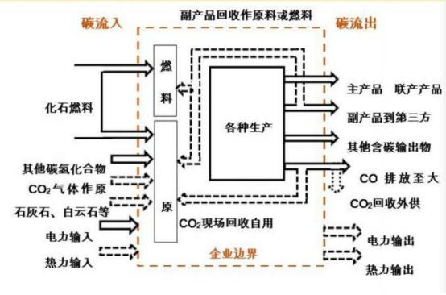

**图** **3-4 温室气体排放及核算边界示意图**

**3.3 核算方法的核查**

核查组确认《排放报告（初版）》中温室气体排放采用如下核算方法：

*EGHG* = *ECO*2 -燃烧＋*ECO*2 -过程＋*ECO*2 -废水＋*ECO*2 -净电＋*ECO*2 -净热－*RCO*2 -回收 （1）

式中：

*EGHG* ——企业 CO2 排放总量，单位为吨（tCO2）；

*ECO*2 - 燃烧 ——企业所有净消耗化石燃料燃烧活动产生的 CO2 排放量，单位为

吨（tCO2）；

*ECO*2 - 过程 ——企业生产过程产生的 CO2 排放量，单位为吨（tCO2）；

*ECO*2 - 废水 ——企业废水厌氧处理过程产生的 CO2 排放量，单位为吨（tCO2）； *ECO*2 - 净电 ——企业净购入的电力所对应的 CO2 排放量，单位为吨（tCO2）； *ECO*2 - 净热 ——企业净购入的热力所对应的 CO2 排放量，单位为吨（tCO2）； *ECO*2 - 回收 ——企业回收燃料燃烧和工业生产过程产生的 CO2 并作为产品外供

给其他单位从而应予扣除的 CO2 排放量（不包括企业现场自用部分），单位为吨 （tCO2）。

**3.3.1 燃料燃烧二氧化碳排放**

受核查方燃料燃烧主要为挖掘机、装载机、半挂车、洒水机、曲臂登高车等 物料运输设备使用，消耗的燃料为柴油。

对于化石燃料燃烧的二氧化碳排放，采用如下核算方法：



式中：

*ECO*2 - 燃烧 —化石燃料燃烧的二氧化碳排放量（吨） *ADi*—第 i 种化石燃料消费量（百万千焦）；

*EFi*—第 i 种化石燃料的排放因子（吨二氧化碳/百万千焦）； *i*—化石燃料的种类。

1.活动水平数据及来源

第 i 种化石燃料的消费量 *ADi* ，采用如下核算方法：

*AD*

化石 ,*i*

= *FC*化石 ,*i* × *NCV*化石 ,*i*

（3）

式中：

*ADi*—第 i 种化石燃料消费量（百万千焦），以热值表示； *FCi*—第 i 种化石燃料的消耗量（吨，万标立方米）；

*NCVi*—第 i 种燃料的平均低位发热量（百万千焦/吨，百万千焦/万标立方米）； *i*—化石燃料的种类。

（1）燃料消耗量

企业用于生产的化石燃料消耗量应根据企业能源消费台帐或统计报表来确 定。燃料消耗量具体测量仪器的标准应符合《用能单位能源计量器具配备和管理 通则》（GB17167-2006）的相关规定。

（2）低位发热量

企业可选择采用本指南提供的化石燃料平均低位发热量缺省值，如《工业其 他行业企业温室气体排放核算方法与报告指南（试行）》中附表所示。

2.排放因子数据及来源

第 i 种燃料排放因子 *EFi* ，采用如下核算方法：

*EF*化石,*i* = *CC*化石,*i* × *OF*化石,*i* ×  （4）

式中：

*EFi*—第 i 种燃料的排放因子（吨二氧化碳/百万千焦）； *CCi*—燃料 i 的单位热值含碳量（吨碳/百万千焦）；

*OFi*—燃料 i 的碳氧化率（%）；

44/12—二氧化碳与碳的分子量之比。

企业可采用本指南提供的单位热值含碳量和碳氧化率数据，如《工业其他行 业企业温室气体排放核算方法与报告指南（试行）》中附表所示。

**3.3.2 工业生产过程排放**

受核查方工业包括环保砖、机制砂、碎石等产品生产过程，该生产过程不产 生 CO2。

**3.3.3 废水处理过程排放**

受核查方该过程不产生 CO2。

**3.3.4 CO2 回收利用量**

受核查方生产工艺不包括二氧化碳的回收。

**3.3.5 净购入电力和热力隐含的** **CO2 排放**

净购入的生产用电力、热力（如蒸汽）隐含产生的 CO2 排放量按公式（5）、

（6）计算。

*E*净电 = *AD*电力 × *EF*电力 （5）

*E*净热 = *AD*热力 × *EF*热力 （6）

式中：

*E*净电 ——为净购入电力隐含产生的 CO2 排放量，单位为吨（tCO2）； *E*净热 ——为净购入电力隐含产生的 CO2 排放量，单位为吨（tCO2）； *AD*电力 ——为核算和报告期内净购入电量，单位为兆瓦时（MWh）；

*AD*热力 ——为核算和报告期内净购入热力量（如蒸汽量），单位为吉焦（GJ）； *EF*电力 为电力的 CO2 排放因子，单位为吨 CO2/兆瓦时（tCO2/MWh）；

*EF*热力 为热力（如蒸汽）的 CO2 排放因子，单位为吨 CO2/吉焦（tCO2/GJ）。

通过文件评审和现场访问，核查组确认《排放报告（终版）》 中采样的核算 方法与《核算指南》一致。

**3.4 核算数据的核查**

**3.4.1 活动水平数据及来源的核查**

[**3.4.1.1**](3.4.1.1) **化石燃料燃烧排放**

受核查方所涉及的化石燃料燃烧的能源品种为柴油。核查组对受核查方提交

的 2024 年度排放报告中柴油的活动水平数据进行了核查并确认如下信息：

柴油活动水平（AD 柴油）=柴油消耗量（FC 柴油） ×平均低位发热值（NCV 柴油）

（1）柴油消耗量

|  |  |
| --- | --- |
| 年份 | 2024 |
| 核查报告值 | 5204 |
| 数据项 | 柴油消耗量（FC 柴油） |
| 单位 | 吨 |
| 数据来源 | 《2024 年能源统计台账》 |
| 监测方法 | 加油站加油发票 |
| 监测频次 | 每周统计 |
| 记录频次 | 每月、每年汇总 |
| 数据缺失处理 | 无 |
| 交叉核对 | 核查组采用《2024 年成本表》对柴油的消耗量进行交叉核对。经核对， 《2024 年成本表》中柴油的消耗量与《2024 年能源统计台账》中对应 年份柴油消耗量数据一致 。经现场核查与受核查方核实确认，采用 《2024 年能源统计台账》中柴油消耗量数据真实、可靠、可采信。 |
| 核查结论 | 柴油消耗量数据来自于受核查方的《2024 年能源统计台账》，经核对， 数据真实、可靠、正确，且符合《核算指南》的要求。  《排放报告（终版）》中柴油消耗量数据填写正确。 |

（2）柴油的平均低位发热值

|  |  |
| --- | --- |
| 年份 | 2024 |
| 核查报告值 | 43.33 |
| 数据项 | 平均低位发热值（NCV 柴油） |
| 单位 | GJ/t |
| 数据来源 | 《工业其他行业企业温室气体排放核算方法与报告指南（试行）》 |
| 监测方法 | / |
| 监测频次 | / |
| 记录频次 | / |
| 数据缺失处理 | / |
| 交叉核对 | / |
| 核查结论 | 柴油的平均低位发热量来自《工业其他行业企业温室气体排放核 算方法与报告指南（试行）》中常用化石燃料参数缺省值，经核 对，数据真实、可靠、正确，且符合《工业其他行业企业温室气 体排放核算方法与报告指南（试行）》的要求。  《排放报告（终版）》中柴油平均低位发热量数据填写正确。 |

[**3.4.1.2**](3.4.1.2) **工业生产过程排放**

经核实，企业生产过程不涉及 CO2 的排放。

[**3.4.1.3**](3.4.1.3) **废水处理过程排放**

经核实，企业目前的生产过程中不涉及废水处理过程排放。

[**3.4.1.4**](3.4.1.4) **CO2 回收利用对应的排放**

经核实，企业目前的生产过程中不涉及 CO2 的回收利用。

[**3.4.1.5**](3.4.1.5) **净购入使用的电力和热力对应的排放**

（1）净购入电力的活动水平数据

|  |  |
| --- | --- |
| 年份 | 2024 |
| 核查报告值 | 4074.7 |
| 数据项 | 净购入电量 |
| 单位 | MWh |
| 数据来源 | 《2024 年能源统计台账》 |
| 监测方法 | 电力计量表 |
| 监测频次 | 实时监测 |
| 记录频次 | 每天记录，每月抄表，每年汇总 |
| 数据缺失处理 | 无 |
| 交叉核对 | 核查组采用发票对净购入电力进行交叉核对。经核对，发票与 《2024 年能源统计台账》 中对应年份净购入电力数据有一定 的差距，主要由于发票结算日期与受核查方的抄表日期不一 致，且发票存在跨越开具的现象。经现场与受核查方核实确认， 采用《2024 年能源统计台账》 中的净外购入电量数据真实、 可靠、可采信。 |
| 核查结论 | 《排放报告（终版） 》中的净购入电力数据来自于受核查方 《2024 年能源统计台账》，经核对，数据真实、可靠、正确， 且符合《核算指南》要求。 |

（2）企业不涉及净购入热力。

**3.4.2 排放因子和计算系数数据及来源的核查**

企业的排放因子数据包括：化石燃料燃烧的排放因子、工业生产过程的排放 因子、废水处理过程的排放因子及净购入电力的排放因子。具体信息列表如下：

[**3.4.2.1**](3.4.2.1) **化石燃料燃烧的排放因子**

柴油的排放因子（EF 柴油）=单位热值含碳量（CC 柴油） ×碳氧化率（OF 柴油） ×44/12。

（1）柴油的单位热值含碳量

|  |  |
| --- | --- |
| 年份 | 2024 |
| 核查报告值 | 20.20×10-3 |
| 数据量 | 单位热值含碳量（CC 柴油） |
| 单位 | tC/GJ |
| 数据来源 | 《工业其他行业企业温室气体排放核算方法与报告指南（试行）》 中的缺省值 |
| 监测方法 | / |
| 监测频次 | / |
| 记录频次 | / |
| 数据缺失处理 | / |
| 交叉核对 | / |
| 核查结论 | 柴油的单位热值含碳量数据来自《工业其他行业企业温室气体排放 核算方法与报告指南（试行）》中常用化石燃料相关参数缺省值， 经核对，数据真实、可靠、正确，且符合《核算指南》的要求。  《排放报告（终版）》中柴油单位热值含碳量数据填写正确。 |

（2）柴油的碳氧化率

|  |  |
| --- | --- |
| 年份 | 2024 |
| 核查报告值 | 98 |
| 数据项 | 碳氧化率（OF 柴油） |
| 单位 | % |
| 数据来源 | 《工业其他行业企业温室气体排放核算方法与报告指南（试行）》 中的缺省值 |
| 监测方法 | / |
| 监测频次 | / |
| 记录频次 | / |
| 数据缺失处理 | / |
| 交叉核对 | / |
| 核查结论 | 柴油的碳氧化率数据来自《工业其他行业企业温室气体排放核算方 法与报告指南（试行）》中常用化石燃料相关参数缺省值，经核对， 数据真实、可靠、正确，且符合《核算指南》的要求。  《排放报告（终版）》中柴油碳氧化率数据填写正确。 |

[**3.4.2.2**](3.4.2.2) **工业生产过程的排放因子**

企业生产过程中不产生 CO2。

[**3.4.2.3**](3.4.2.3) **废水处理过程的排放因子**

企业废水处理过程中不产生 CO2

[**3.4.2.4**](3.4.2.4) **净购入电力、热力的排放因子**

（1）净购入电力排放因子（*EF* 电力）

|  |  |
| --- | --- |
| 年份 | 2024 |
| 核查报告值 | 0.5568 |
| 数据项 | 排放因子（*EF* 电力） |
| 单位 | tCO2/MWh |
| 数据来源 | 国家最新发布值 |
| 监测方法 | / |
| 监测频次 | / |
| 记录频次 | / |
| 数据缺失处理 | / |
| 交叉核对 | / |
| 核查结论 | 净购入电力排放因子数据来自国家最新发布值，经核对，数据真实、 可靠、正确，且符合《核算指南》的要求。《排放报告（终版）》 中净购入电力排放因子数据填写正确。 |

（2）受核查方无净购入热力。

**3.4.3 法人边界排放量的核查**

根据上述确认的活动水平数据及排放因子，核查组重新验算了受核查方 2024 年度的温室气体排放量，结果如下。

（1）化石燃料燃烧的二氧化碳排放量计算：

**表** **3-4 化石燃料燃烧的二氧化碳排放量**

|  |  |  |  |  |  |  |
| --- | --- | --- | --- | --- | --- | --- |
| **年度** | **物质种** **类** | **化石燃料**  **消耗量*FC***  **（**t**）** | **平均低位** **发热值**  *NCV*  **（**GJ/t**）** | **单位热值含**  **碳量** ***CC***  **（tC/GJ）** | **碳氧化率** ***OF*（%）** | **排放量**  *ECO*2 - 燃烧 **（tCO2）** |
| 2024 | 柴油 | 5204 | 43.33 | 20.20×10-3 | 98 | 16367.853 |

（2）工业生产过程产生的二氧化碳排放量计算：

受核查方工业包括橡塑海绵制品生产过程，该生产过程不产生 CO2。

（3）废水处理过程产生的二氧化碳排放量计算： 受核查方该废水处理过程不产生 CO2。

（4）净购入电力消耗产生的二氧化碳排放量计算：

**表** **3-5 净购入电力消耗产生的二氧化碳排放量**

|  |  |  |  |  |
| --- | --- | --- | --- | --- |
| **年度** | | **净购入电量** ***AD***  **（MWh）** | **排放因子** ***EF* （tCO2/MWh）** | **排放量***E*净电 **（tCO2）** |
| 2024 | 电力 | 4074.7 | 0.5568 | 2268.793 |

（5）受核查方无净购入热力。

（6）2024 年度碳排放总量：

**表** **3-6 2024 年度碳排放总量**

|  |  |  |  |  |  |  |  |
| --- | --- | --- | --- | --- | --- | --- | --- |
| **年** **度** | **燃料燃烧**  **排放**  **（tCO2）** | **工业生产**  **过程**  **（tCO2）** | **废水处理**  **过程**  **（tCO2）** | **净购入电**  **力排放**  **（tCO2）** | **净购入热**  **力排放**  **（tCO2）** | **CO2 回收** **利用排放** **（tCO2）** | **年度碳排**  **放总量**  **（tCO2）** |
| 2024 | 16367.853 | 0 | 0 | 2268.793 | 0 | 0 | 18636.646 |

**3.5 质量保证和文件存档的核查**

核查组通过现场访问及查阅相关记录，确定受核查方在质量保证和文件存档 方面做了以下工作：

（1）指定专人负责受核查方的温室气体排放核算和报告工作；

（2）制定了完善的温室气体排放和能源消耗台帐记录，台帐记录与实际情 况一致。

建议受核查方根据本次核查要求建立温室气体排放数据文件保存和归档管 理制度，建议受核查方根据本次核查要求建立温室气体排放报告内部审核制度。

经核查，《排放报告（终版）》中的质量保证和文件存档符合《核算指南》的 要求。

**3.6 其他核查发现**

**3.6.1 以往年份二氧化碳排放履约情况**

本次核查为历史数据核查，不涉及以往年份履约情况。

**3.6.2 测量设备运行维护及校准的核查**

核查组通过查阅能源计量设备台账，现场查验测量设备，并对测量设备管理 人员进行现场访谈，确认受核查方的主要测量设备电能表。均定期进行检定。核 查组抽查了其中 3 台数字电能表，对每台测量设备、实际勘察计量设备安装情况、

型号、精度、规定的校准频次、实际的校准频次、校准标准、覆盖报告期工作日 期和校准日期、有效期等进行了核查，计量器具均进行了及时校准或检验，计量 数据准确。

综上所述，核查组确认受核查方测量设备符合《核算指南》的要求。

**3.6.3 年度既有设施退出的数量**

受核查方没有设施退出情况

**3.6.4 年度替代既有设施情况**

受核查方没有替代既有设施情况。

**4 核查结论**

**4.1 排放报告与核算指南及备案的监测计划的符合性**

河北遒迈建材有限公司2024 年度的排放报告与核算方法符合《工业其他行 业企业温室气体排放核算方法与报告指南（试行）》的要求。

**4.2 企业法人边界的年度排放量声明**

河北遒迈建材有限公司排放量数据见下表：

**表** **4-1 2024 年度二氧化碳排放量**

|  |  |
| --- | --- |
| 企业温室气体 CO2 排放总量（tCO2） | 18636.646 |
| 燃料燃烧排放量（tCO2） | 16367.853 |
| 工业生产过程排放量（tCO2） | 0 |
| 废水处理过程排放量（tCO2） | 0 |
| CO2 回收利用量（tCO2） | 0 |
| 企业净购入的电力隐含的 CO2 排放（tCO2） | 2268.793 |
| 企业净购入的热力隐含的 CO2 排放（tCO2） | 0 |

**4.3 排放量存在异常波动的原因说明**

河北遒迈建材有限公司 2024 年度企业法人边界温室气体排放总量为 18636.646tCO2，产品产量为年产机制砂、碎石共计 448.6912 万 m3，计算得出单 位产品碳排放量为 4. 154kgCO2/m3；，不存在异常波动。

**4.4 核查过程中未覆盖的问题或者需要特别说明的问题描述**

河北遒迈建材有限公司2024 年度的核查过程中无未覆盖的问题。 其他需说明的情况：无。